Instituto Profesional AIEP

**Biblioteca Jahuelito**

NOMBRE ESTUDIANTE: JOEL SOLARI CASTILLO

CARRERA: PROGRAMACIÓN Y ANÁLISIS DE SISTEMAS

SEDE: SAN FELIPE

MÓDULO: TALLER DE BASE DE DATOS

SECCIÓN:PRO202-2700

DOCENTE: ALEJANDRO GONZÁLES HERRERA

San Felipe, septiembre, 2021

# **Índice**

1) Índice 2

2) Diagnóstico 3

a) Descripción de la problemática encontrada 4

b) Antecedentes 5

c) Problema 6

3) Planificación 7

a) Justificación del proyecto 7

b) Objetivos del proyecto 7

c) Actividades 8

d) Recursos 9

e) Cronograma y lugar 9

f) Responsables 10

4) Ejecución 11

A) Ejecución y resultados del proyecto 11

B) Evidencias del proyecto 12

C) Imprevistos: 21

# **Diagnóstico**

En el mundo contemporáneo el uso de la tecnología está cada vez más presente en nuestras vidas, ya sea para facilitar actividades diarias en el ámbito personal o como veremos en los siguientes párrafos en optimizar procesos laborales. Este uso de la tecnología nos lleva a un concepto que hoy no nos puede ser indiferente, este concepto es el de la automatización. La automatización consiste en usar la tecnología para realizar tareas casi sin necesidad de las personas. Sin embargo, es más común en rubros relacionados con la fabricación, la robótica y los automóviles, así como en el mundo de la tecnología, como el software de decisiones empresariales y los sistemas de TI (Redhat, 2020).

La automatización en el ámbito de guardado de datos se caracteriza por, acortar procesos de ingresos de información, optimizar tiempos de trabajo, disminuir la probabilidad de cometer errores y la perdida de datos, en cambio en los sistemas manuales de los procesos de guardado de información, son tediosos y generan dificultades, algunas de ellas pueden ser, aumento de la probabilidad del error humano, al ser de ingreso manual se hace un proceso lento y también se aumenta la probabilidad  de perdida de datos. (Yooz, 2020).

Las bibliotecas son de gran importancia, de acuerdo a el jefe de la propiedad intelectual de la British Library “Las bibliotecas, son puertas de acceso a los conocimientos, a la cultura y desempeñan una función fundamental en la sociedad. Los recursos y los servicios que ofrecen dan la oportunidad de aprender, sirven como apoyo a la alfabetización y a la educación, y ayudan a dar forma a las nuevas ideas y perspectivas que son vitales dentro de una sociedad creativa e innovadora” (White, 2012)

Ya revisados los conceptos tenemos clara la importancia de las bibliotecas a nivel mundial y de cómo la automatización o uso de la tecnología en los procesos de guardado de información resulta en un beneficio para quienes la implementan. Dicho esto, en el ámbito nacional, en los años 2014-2015 “el gobierno decidió automatizar y gestionar 425 bibliotecas a través de las regiones del país y constituye una importante transformación de sus servicios.”  (SNBP, s.f.).

En el ámbito local existen bibliotecas en colegios que aún mantienen sistemas de catálogos y control de préstamos de material educativo de forma manual o con sistemas adaptados para el control de stock y prestamos, tales como planillas electrónicas, esto representa un riesgo de pérdida de datos o tiempos de respuesta en búsqueda y control efectivo deficientes.

# **Descripción de la problemática encontrada**

La Escuela Julio Tejedor Zúñiga ubicada en la comuna de Santa María más específico en Jahuelito S/N desea de nuestra colaboración para poder adquirir un software que pueda ayudarles a manejar, ordenar y entregar informes del uso de la biblioteca con sus ejemplares, estos ejemplares normalmente son facilitados a los estudiantes, profesores y funcionarios del colegio mediante solicitudes del usuario a la biblioteca. las solicitudes pueden ser por días y en algunas ocasiones se pueden renovar los prestamos según la demanda y la cantidad de ejemplares. La problemática específica es que aún mantienen sistemas de catálogos y control de préstamos de material educativo de forma manual en fichas y Kardex, cuadernos, etc. O con sistemas adaptados para el control de stock y prestamos, tales como planillas electrónicas, que claramente no es lo óptimo si se considera que existe un riesgo de pérdida de datos o tiempos de respuesta en búsqueda y control efectivo.

Varios son los problemas que conlleva tener un guardado de información manual en la biblioteca de este colegio, los principales son:

* Hace difícil encontrar registros del stock de la biblioteca ya que como no hay un sistema de base de datos que contengan los datos, estos se pierden debido a que los datos al estar de manera física pueden sufrir algún accidente (se queman, ensucian, etc.), robo o simplemente el error humano.

* El espacio de la biblioteca se ve reducido y no puede ser utilizado por los estudiantes, esto porque se tiene la data física sumado a los libros.

* Al gastar mensualmente en papeles o fichas para los préstamos y registros de datos de la biblioteca el costo de mantenimiento es alto.

# **Antecedentes**

Los datos que se presentaran a continuación, fueron extraídos del censo de Población y Vivienda 2017, y de las Proyecciones de Población 2021 generadas por el INE (Instituto Nacional de Estadística).

La comuna de Santa María, se encuentra en la Región de Valparaíso, en la Provincia de San Felipe de Aconcagua, distrito 6. La comuna cuenta con 15.241 habitantes (Censo 2017) con una proyección de 16.539 para este año.

Según CASEN (Encuesta de Caracterización Socioeconómica Nacional) y el registro social de hogares, de ese total de personas el 12.91% está bajo la línea de la pobreza de acuerdo a su nivel de ingresos, esto es un porcentaje alto en comparación a nivel país que se encuentra, según las estadísticas analizadas, con 8,6% de las personas bajo la línea de pobreza podríamos decir que esta comuna es más pobre que el promedio general del país y que los habitantes de la comuna a la hora de optar por un establecimiento que se encargue de la educación de sus hijos optarían por una opción municipal.

Sin embargo, los datos dicen lo contrario, la comuna cuenta con 7 establecimientos municipales y 5 particular subvencionado según la dependencia administrativa de los años 2018 y 2020 y la matricula registrada en los colegios subvencionados, en el año 2020, fue de 1645 alumnos contra los 881 en los municipales. Los datos, fueron extraídos de las bases de datos puestas a disposición por el Ministerio de Educación, a través de los portales Datos Abiertos y Agencia de Calidad de la Educación, así como del DEMRE (Departamento de Evaluación, Medición y Registro Educacional de la Universidad de Chile).

¿Podríamos decir que los colegios subvencionados ofrecen mejores prestaciones que las municipales? y que por eso la gente prefiere a pesar de pagar un poco más y matricular a sus hijos en colegios pagados, ¿Los colegios subvencionados de Santa María tendrán mejores espacios para el desarrollo cognitivo y motor de sus alumnos, como bibliotecas digitalizadas, gimnasios, mejores salones? Lamentablemente no tenemos datos que respondan estas preguntas, además al trabajar con un caso ficticio como lo es el de la escuela Julio Tejedor Zúñiga, no se podrá conocer el impacto real que hubiera tenido la implementación de nuestra ***Biblioteca Jahuelito*** en el colegio de la comuna de Santa María, lo que sí sabemos es que mediante la realización de este informe y posterior proyecto la implementación de una biblioteca semi digitalizada será posible en cualquier colegio de escasos recursos que quiera implementarla, además que con este proyecto queremos dirigirnos a ese 12.91% de población de bajos recursos para que sus hijos puedan tener la posibilidad de optar a una educación de calidad, por medio del proyecto de biblioteca, e igualmente impulsar a que las personas que matriculan a sus hijos en colegios subvencionados, también tengan en cuenta los municipales a la hora de elegir matrícula.

# **Problema**

La problemática específica es que aún mantienen sistemas de catálogos y control de préstamos de material educativo de forma manual en fichas y Kardex, cuadernos, etc. o con sistemas adaptados para el control de stock y prestamos, tales como planillas electrónicas, que claramente no es lo óptimo si se considera que existe un riesgo de pérdida de datos o tiempos de respuesta en búsqueda y control efectivo.

La principal solución a la problemática planteada anteriormente, es diseñar un modelo de base de datos relacional, que contenga el inventario de la biblioteca, los alumnos, el registro de préstamos y todos los requerimientos factibles que proponga la escuela de Jahuelito. La implementación de este proyecto de biblioteca semi digitalizado tendría varios beneficios para la institución educativa. Uno de los beneficios sería la ampliación del acceso a los ejemplares de la biblioteca, esto porque al agilizar el proceso de préstamo sería más amigable el proceso para los estudiantes, atrayéndolos así a hacer más préstamos. Un segundo beneficio sería el ahorro de dinero por parte de la escuela, porque ya no debería gastar en papeles, fichas o cuadernos, para gestionar la biblioteca, a lo más necesitaría un computador de escritorio o notebook. Un tercer beneficio es que la escuela podría conservar mejor sus ejemplares físicos, al tener el registro de a quien presta sus ejemplares podrá evidenciar que libros son devueltos en mal estado o fuera del tiempo de préstamo y así cobrar una sanción que la escuela estime conveniente, un cuarto beneficio sería que podrá llevar la cuenta de que libros en stock ya deben dejar de ser utilizados debido a su mal estado.

Destacar también que el personal que ya trabaja en la biblioteca, será capacitado para que use el sistema de base de datos, para que así el colegio no deba contratar a nadie más, esto significara otro ahorro para la escuela y un beneficio de adquirir nuevos conocimientos a las personas capacitadas.

# **Planificación**

# **Justificación del proyecto**

El primer argumento y más importante creo yo es al poder ayudar a esta institución educativa, tanto al personal, como al alumnado, a insertarse en este mundo globalizado en donde las personas utilizamos la tecnología para facilitarnos tareas del día a día, al tener contacto con este proyecto espero que indaguen más en profundidad en cómo pueden automatizar varios aspectos de su vida con la digitalización, para así alcanzar sus objetivos de vida. El segundo sustento de este proyecto, yendo más a lo específico, que es la biblioteca, sería que el colegio contará con un sistema de guardado de información mejor y que eso se traducirá en un manejo eficiente de la información además de los beneficios ya nombrados en la etapa de diagnóstico. Como tercer argumento yo pondría las proyecciones de este proyecto, es decir, en un futuro poder automatizar no solo la biblioteca, sino que todas las áreas del colegio que aun cuenten con el guardado de información manual o quizás pensar en digitalizar completamente la biblioteca con un software completo en donde los alumnos puedan ingresar con un usuario y hacer todo el proceso de préstamo online o incluso leer archivos digitales sin necesidad de ir a la biblioteca.

# **Objetivos del proyecto**

1. Se realizará una base de datos para una biblioteca que aun utiliza sistemas de guardados de información manual, para mejorar la eficiencia del manejo de datos, esto se hará así para que el proceso de préstamo y control de stock se lleve a cabo de una mejor manera.

1. Otro objetivo es el de capacitar al personal para que puedan utilizar esta base de datos de manera correcta, esto les entregará a las personas habilidades que antes no tenía aprendidas y quizás los lleve a indagar más en el tema.

1. Un último objetivo sería el poder ayudar económicamente a la escuela debido a que es rural y cada peso ahorrado con este proyecto, podrá ser invertido en otra área de la escuela.

# **Actividades**

1. **Análisis de los requerimientos**, luego de estudiar la problemática planteada encontrar el problema o necesidad en este caso de la escuela.

1.1 Realizar una investigación que sustente y contextualice el problema detectado.

1. **Propuesta**, presentar el proyecto(informe) y que lo acepten las autoridades. pertinentes.

2.1 Presentar propuesta final al docente para retroalimentación.

2.2 Presentar propuesta final actualizada con todos los cambios correspondientes.

1. **Ejecución**, diseñar en la base de datos presentada en un esquema entidad relación.

3.1 Con el sistema gestor de base de datos MySQL se realiza el proyecto.

3.2 Para el diseño de base de datos, se utilizará MySQL Workbench 8.0 que integra desarrollo de software, administración de base de datos y mantenimiento para el sistema de base de datos.

1. **Prototipo,** en esta etapa se hará un proyecto a baja escala y contendrá la etapa de capacitación junto con el prototipo.

4.1 Prototipo a baja escala que contenga todos los requerimientos y necesidades antes detectados.

4.2 Capacitar al personal de la escuela.

1. **Actualización e implementación,** luego de la retroalimentación del prototipo ir con la versión definitiva con todas sus actualizaciones y arreglos.

# **Recursos**

* Humanos: Realizador del proyecto (yo), personal a cargo de la biblioteca, alumnos que utilizaran la biblioteca, director y profesores que evaluaran los resultados.

* Materiales: Computador o notebook, documentos físicos de la biblioteca, infraestructura del colegio, estantes, escritorios, sillas, artículos de biblioteca, etc.

* Técnicos: Sistema gestor de base de datos MySQL, herramienta de diseño de base de datos MySQL Workbench, adquisición de nuevos ordenadores(opcional).

* Financieros: Al ser un proyecto en ayuda de una escuela rural, quizás obtener recursos de algún subsidio del gobierno o AIEP para la implementación de nuevas herramientas para la escuela.

# **Cronograma y lugar**

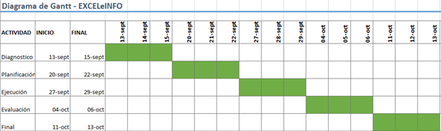

* El proyecto se realizó en la región de Valparaíso, comuna de Santa María, dirección San Jahuelito en la escuela Julio Tejedor Zúñiga, colegio DAEM de bajos recursos.

# **Responsables**

|  |  |  |
| --- | --- | --- |
| Actividad | Responsable | Rol o Función |
| Análisis de los requerimientos | Joel Solari | Analista, investigador |
| Propuesta | Joel Solari | Presentador |
| Ejecución | Joel Solari | Programador |
| Prototipo | Joel Solari | Programador, capacitador |
| Actualización e implementación | Joel Solari | Programador, gestor |

# **4) Ejecución**

# **A) Ejecución y resultados del proyecto**

* Primero, se hizo una investigación para sustentar y contextualizar el problema que tenía la escuela Julio Tejedor Zúñiga ubicada en la comuna de Santa María en Jahuelito y detectar de buena manera los requerimientos que necesitaba el colegio, la necesidad principal que tenía era su sistema manual poco eficiente para el guardado y préstamo de libros en su biblioteca.
* Segundo, ya detectado el principal problema de la biblioteca, se presentó la propuesta primero, al profesor a mi cargo para la retroalimentación, para luego presentar la versión definitiva a la escuela y fuese aprobada, para comenzar con la ejecución.
* En esta tercera etapa, se creó la base de datos, teniendo como guía un modelo gráfico entidad relación. Se realizó la base de datos relacional con el sistema gestor MySQL utilizando la herramienta de diseño MySQL Workbench.
* La cuarta etapa se caracterizó por la implementación de un prototipo a baja escala en la escuela y al mismo tiempo se capacitó al personal bibliotecario. Se hizo la capacitación en esta etapa para que las personas pudieran aprender en un ambiente seguro y sin consecuencias reales en la escuela, además este proceso sirvió para afinar todos los detalles de la base de datos que se creó y así finalizar el proyecto implementado la base de datos definitiva.
* En la etapa final, ya actualizada la Base de datos, se implementó de manera real el proyecto y se comenzó a utilizar la nueva biblioteca, se hizo monitoreo del proyecto, en caliente, por aproximadamente 2 semanas para ver el funcionamiento y aprobó todos los estándares y objetivos planteados en un comienzo.

# **B)** **Evidencias del proyecto**

* Modelo EER

Este modelo se hace previo a la creación de la base de datos con el fin de tener un esquema gráfico en donde se vean las relaciones que tendrán las entidades del contenedor de datos.

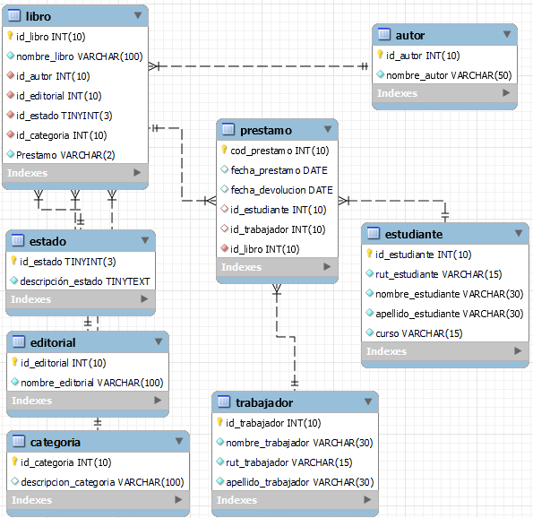

* Creación de la base de datos

En esta etapa se realizó la creación del banco de datos como tal en la herramienta de diseño MySQL Workbench , para el posterior llenado con los datos entregados por la institución educativa.

**Conceptos claves**

* **Create database (nombre de la base de datos):** Con esta frase creamos la base de datos que contendrá las tablas mostradas anteriormente en el modelo ERR.
* **Use database (nombre de la base de datos):** Usar la base de datos creada
* **Create table (nombre de la tabla):** Crear tabla en la base de datos
* **Inser into (nombre de la tabla):** Insertar datos dentro de la tabla creada anteriormente.
* **Int:** Valor que se le asigna a un dato, de tipo numérico entero.
* **Tinyint:** Valor que se le asigna a un dato. Entero que admite menor cantidad de caracteres.
* **Varchar:** Valor que se le asigna a un dato, de tipo texto que admite variedad de datos “se escribe entre comillas”.
* **Date:** Valor que se le asigna a un dato, de tipo fecha ej:“Año-Mes-día”.
* **Values:** Valores a ingresar.
* **Primary key:** Llave primaria, es decir el atributo único de la tabla creada.
* **Foreign key:** Llave foránea, es decir el atributo único de una tabla, que se enlaza a otra mediante esta llave.

**Para hacer el inventario.**

En un comienzo se creó la base de datos por medio del comando “**create database Jahuelito;”,** para luego seleccionarla para su uso con el comando **“use Jahuelito;”**

Luego se crea la tabla **autor** dentro de la base de datos creada anteriormente, con el comando **create table autor** con los campos que se ven en la imagen(id_autor, nombre_autor). Finalmente, se les agregan los datos a los campos de la tabla con los **Insert into autor**  (id_autor, nombre_autor) en primer lugar, para después completar solo con **values** y los datos de los autores de los libros.

Como se puede notar en la siguiente imagen el campo **id_autor** está rellenado solo con la palabra **null,** esto es porque en la creación de la tabla se declaró como auto incremental, en la línea 5 donde dice auto **auto_increment,** es decir se rellenará con el dato consecutivamente cada vez que se haga una inserción de datos**.**

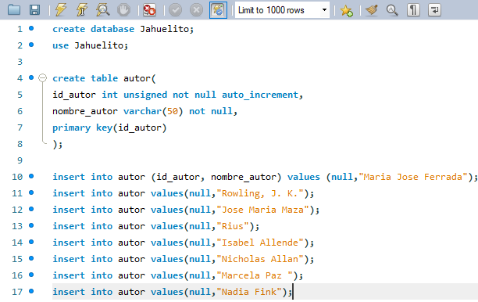

**Creación de las tablas editorial y estado con sus respectivas inserciones de datos.**

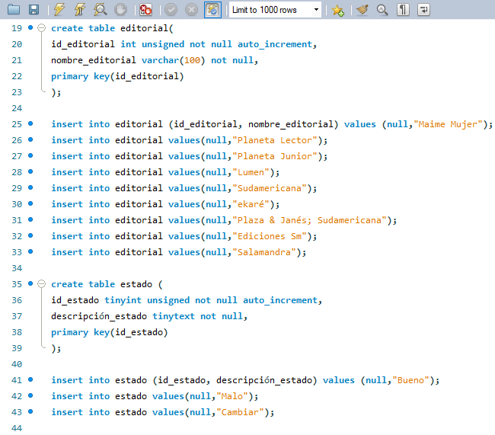

**Creación de la tabla categoría con su inserción de datos.**

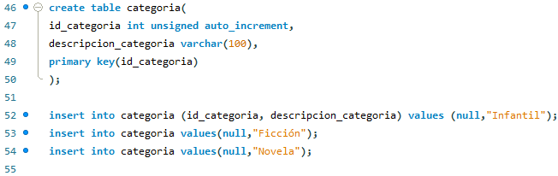

**Creación de la tabla libro con los ingresos de sus datos**.

* Esta es una tabla que conecta a las anteriores (autor, editorial, estado, categoría mediante las claves foráneas (**foreing key**), las claves foráneas son todas las llaves primarias(**primary key**) de las tablas anteriores contenidas en esta tabla libro para así conectarse entre sí, además tiene un campo estado para saber si el libro está en la biblioteca o fue prestado a alguien.

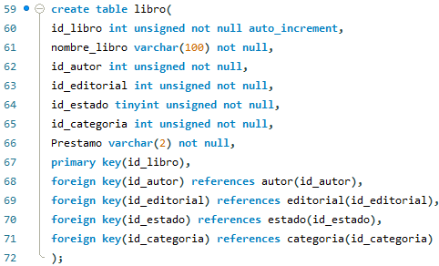

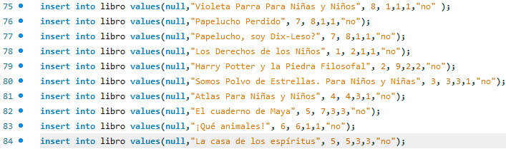

**Para hacer los préstamos.**

**Creación de la tabla estudiante y sus respectivos ingresos de datos.**

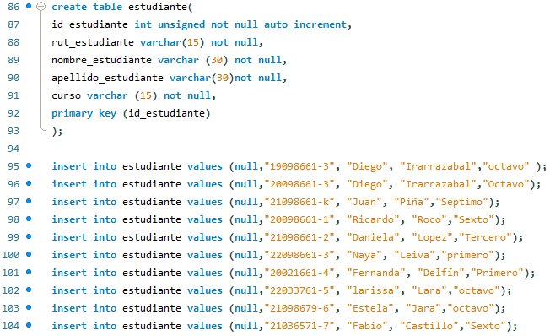

**Creación de la tabla trabajador con sus inserciones.**

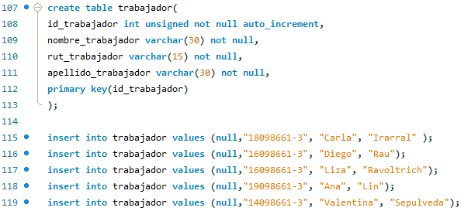

**Creación de la tabla préstamo con sus inserciones. En la tabla prestamos están contenidas la tabla estudiante y trabajador por medio de las llaves foráneas, es la misma explicación que se hizo en las tablas de inventario.**

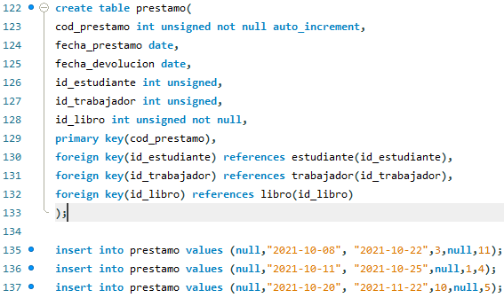

**Consultas y búsquedas**

a) Inscribir o insertar un nuevo estudiante, profesor o asistente de la educación.

b) Inscribir o insertar un nuevo libro.



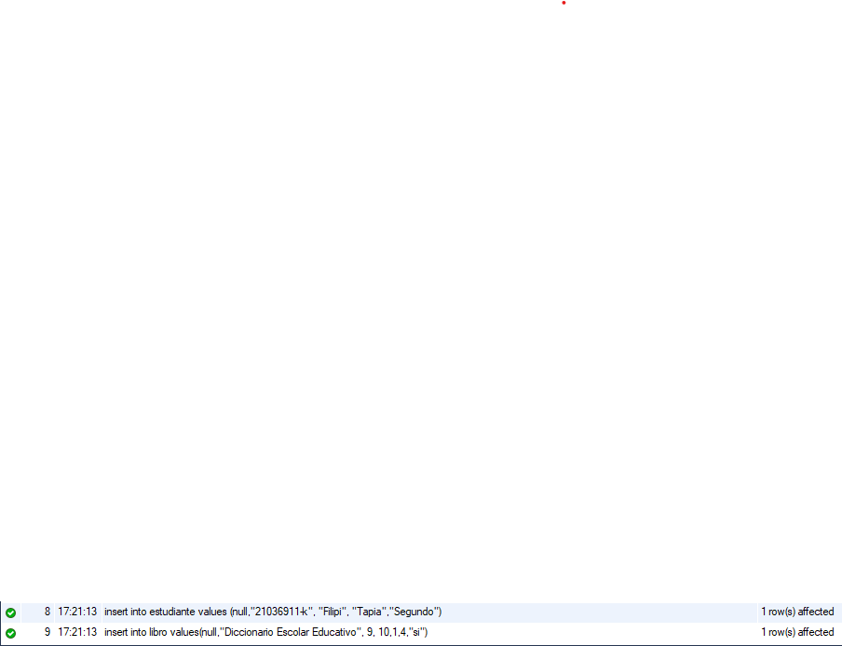

c) Préstamos de libros a estudiante, profesor o asistente de la educación.

* Los prestamos se hacen por dos semanas desde el día que se pide el libro.



d) Devolución de libros por parte de un estudiante, profesor o asistente de la educación.





e) Verificar el stock de los libros en la biblioteca y los que están en calidad de préstamos.

* En la tabla libro hay un campo que indica si están en préstamo o no.

Prestados



En biblioteca



f) Renovar el préstamo de un libro a un estudiante, profesor o asistente de la educación.

* Se actualiza el campo fecha_prestamo el día de la devolución y se actualiza el campo fecha_devolucion a dos semanas después.





g) Consultar el material bibliográfico por su categoría (solo si consideraron la categoría en los libros) y que además entregue la cantidad de ejemplares y su estado.





h) Dar de baja un libro, que no es eliminarlo, sino un cambio de estado.

* En la tabla estado está definido que el número 3 es igual a cambiar o restaurar el libro.





i) Informar la cantidad de libros en préstamos (id libro, nombre libro, fecha de préstamo, fecha de devolución, id usuario y nombre usuario).





j) Eliminar o cambiar de estado a un usuario de la base de datos.





# **C)** **Imprevistos:**

Uno de los principales imprevistos que se tuvo fue el bajo o nulo conocimiento por parte del personal de la biblioteca, sobre el manejo de una base de datos por lo que la etapa de capacitación fue especialmente difícil. Igualmente, la disposición de la gente a aprender algo que la beneficiaria, fue muy buena y se logró, con arduo estudio, que entendieran el proceso de guardado y búsqueda de datos.

Otro Imprevisto era la baja velocidad de conexión a internet que tenían en el colegio, lamentablemente esto no pudo ser solucionado a la brevedad con este proyecto, pero sí hay postulaciones por parte del colegio a programas de privados y el gobierno para hacer que llegue la fibra óptica.

En el tema de la creación de la base de datos el principal imprevisto fue que aún no cuento con un conocimiento tan acabado de MySQL por lo que investigar maneras de crear una base de datos de manera óptima fue un trabajo pesado ya veces frustrante, pero se hizo lo mejor que se pudo.

# **5) Conclusiones y reflexiones**

En base a los objetivos planteados en un inicio decir que en su mayoría fueron cumplidos satisfactoriamente, creé la base de datos para que pudieran ingresar el stock de libros y realizar búsquedas y prestamos de manera eficiente, aunque en este punto debo recalcar que si hubiera tenido un conocimiento más acabado respecto al lenguaje MySQL hubiera podido hace una base de datos más eficiente y con algunas restricciones que hubieran facilitado el segundo objetivo de este proyecto que era capacitar al personal de la biblioteca. La capacitación debe haber sido la etapa más difícil de acuerdo a mi percepción, pero a la vez la más satisfactoria debido a que entregar herramientas y conocimientos nuevos a las personas que ya llevaban usando por años el sistema manual fue un desafío, que para mí se cumplió en su totalidad. El ultimo objetivo que era ayudar económicamente a la institución educativa, que también se cumplió, esto porque al implementar este método digital a la biblioteca, se generan ahorros en la compra de papel, fichas, tintas y otros derivados para el funcionamiento de la biblioteca.

Respecto a la experiencia de hacer este proyecto debo decir que solo me quedo con aspectos positivos, aun de las cosas que no salieron tan bien, desde el inicio pude vivir de primera fuente el cómo elaborar un proyecto en mi área laboral y como los distintos factores influyen en el producto final, desde las decisiones grupales, hasta los requerimientos de un cliente. Desde mi perspectiva faltó, en la elaboración de este proyecto quizás mayor comunicación con mi grupo inicial, mayor investigación a la hora de recopilar datos y un conocimiento más avanzado en MySQL. Si tuviera que hacer algo distinto sería investigar más a fondo respecto al lenguaje usado para crear la base de datos y consultar con mayor frecuencia a mi docente respecto a mis interrogantes.

# **6) Bibliografía**

MySQL. (s.f.). *MySQL*. Obtenido de 2.1 System Requirements: <https://dev.mysql.com/doc/workbench/en/wb-requirements.html>

Redhat. (15 de agosto de 2020). *Red Hat*. Obtenido de <https://correoaiep-my.sharepoint.com/:w:/r/personal/alejandro_gonzalez_correoaiep_cl/_layouts/15/Doc.aspx?sourcedoc=%7BD060443C-633D-41AD-990F-EF5DDF5DA531%7D&file=diagnostico.docx&action=default&mobileredirect=true>

SNBP. (s.f.). *AUTOMATIZACIÓN DE GESTIÓN DE LA RED DE BIBLIOTECAS PÚBLICAS*. Obtenido de <https://www.bibliotecaspublicas.gob.cl/624/w3-propertyvalue-40576.html?_noredirect=1>

White, B. (agosto de 2012). *La función que desempeñan las bibliotecas para garantizar el acceso a los conocimientos.* Obtenido de Ompi: <https://www.wipo.int/wipo_magazine/es/2012/04/article_0004.html>

Yooz. (18 de noviembre de 2020). *Yooz.* Obtenido de La importancia y los beneficios de la automatización de procesos: procesos.

Cam, C. G. (11 y 12 de Octubre de 2007). *eprints.* Obtenido de La importancia de la digitalización de Archivos para la Biblioteca: <http://eprints.rclis.org/10647/1/La_importancia_de_la_digitalizaci%C3%B3n_de_archivos_para_la_bi%E2%80%A6.pdf.>

# **7) Anexos**

**Requerimientos mínimos de MySQL Workbench para Windows:**

* Microsoft .NET Framework 4.5.2
* Microsoft Visual C++ Redistributable for Visual Studio 2019
* Microsoft Windows 10 or Windows Server 2019

**Requerimientos de hardware mínimos de MySQL workbench:**

CPU- 64bits x 86

Ram-4 gigabytes

Display-1024x768

**Link Git Hub:** https://github.com/joelooh/AiepBiblioteca